SCHRIFTELIJKE VRAGEN AAN HET COLLEGE |art. 41 vragen
Op grond van artikel 41 van het Reglement van Orde voor vergaderingen van de raad hebben raadsleden de mogelijkheid schriftelijk aan het College van burgemeester en wethouders vragen te stellen.

Datum: 08-10-2023
Aan de voorzitter van de raad.
Steller vragen: Bea Mieris PvdA fractie, Peter van den Hoven LST fractie, Anneke Dunning D66 fractie, Hans van de Ven Lokaal Tilburg fractie en Anne Zouridis CDA fractie
Onderwerp: Witbrant-Oost een wandelommetje in de eigen leefomgeving

Het college wordt verzocht de volgende vragen schriftelijk te beantwoorden:
- Waarom heeft de gemeente hekken en gesloten poorten geplaatst in het leefgebied van de bewoners van Witbrant-Oost die graag een wandelommetje maken in hun leefomgeving? En waarom is dit gebeurd terwijl er nog een rechtszaak loopt tegen afsluiting van deze gemeentelijke natuurgrond? Is de gemeente bevoegd om dit gebied af te sluiten voor recreatie? Is dit in opdracht van de provincie gebeurd? Graag met uitleg.
- Waarom is de gemeente nu overgegaan tot afsluiting van deze gemeentelijke natuurgrond jaren na de aanleg van deze woonwijk? Is daar een ecologische noodzaak voor? Zo ja, wat is het verschil tussen dit gebied en de omliggende niet afgesloten gebieden in Witbrant-Oost? Heeft dit te maken met klachten van bewoners die vrezen voor hun privacy? Graag met uitleg.
- Waarom is de gemeente niet overgegaan tot het aanleggen van een leemlaag in de singel achter de woningen van Witbrantlaan Oost en de Amsweerstraat zodat er water in blijft staan en de privacy kwestie opgelost kan worden? Dit zou gecombineerd kunnen worden met het weer mogelijk maken van wandelommetjes. Graag met uitleg.
- Is het college bereid om in overleg met alle bewoners tot een redelijke oplossing te komen die het mogelijk maakt dat bewoners die graag een wandelommetje maken in hun leefomgeving dat weer zonder obstakels kunnen doen en die ervoor zorgt dat de privacy van bewoners die tegen de natuurgebieden aan wonen wordt gerespecteerd? Graag met uitleg.
Toelichting:
Op uitnodiging van bewoners van Witbrant-Oost hebben enkele gemeenteraadsleden een wandelommetje met bewoners in hun eigen leefomgeving gemaakt. Het was een niet aangename en benauwende ervaring om tegen hekken aan te lopen en om over gesloten poorten te moeten klimmen. Een wandelommetje in je eigen leefomgeving op gemeentelijke natuurgrond zou mogelijk moeten zijn. Na documenten te hebben bestudeerd van bewoners en van de gemeente is ons niet duidelijk waarom jaren na aanleg van deze woonwijk nu over is gegaan is tot afsluiting van deze gemeentelijke natuurgrond. Een ecologische noodzaak daartoe is ons niet bekend. Er loopt ook nog een rechtszaak tegen deze afsluiting. Bewoners geven aan dat zorgen over privacy van bewoners die tegen de natuurgebieden aan wonen ermee te maken hebben. Ook dat is ons niet bekend. De gemeenteraad is daar door het college niet over geïnformeerd. We vragen om duidelijkheid van het college en om een redelijke oplossing voor alle omwonenden. Het maken van een wandelommetje in de eigen leefomgeving zien we niet als gedrag dat door de gemeente moet worden tegengegaan. Het is juist gedrag dat door het college elders in onze gemeente wordt gestimuleerd om mensen meer tot bewegen aan te zetten.
Foto’s tijdens de wandeling gemaakt:
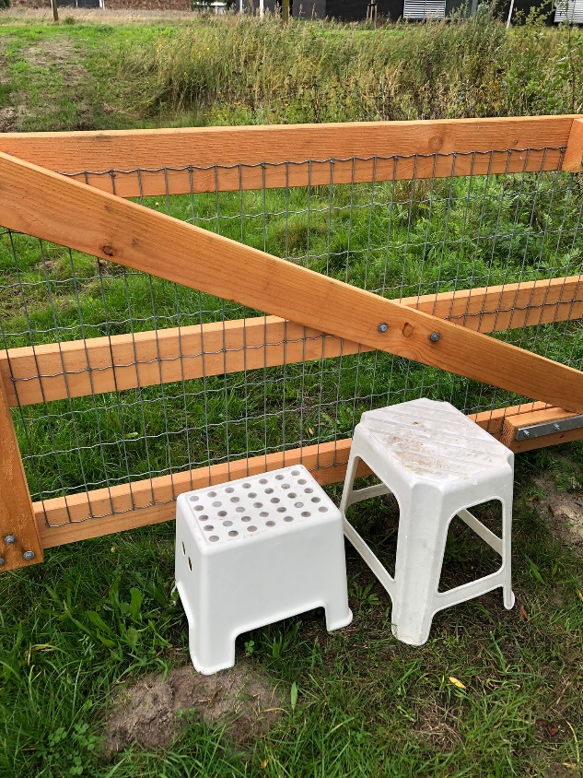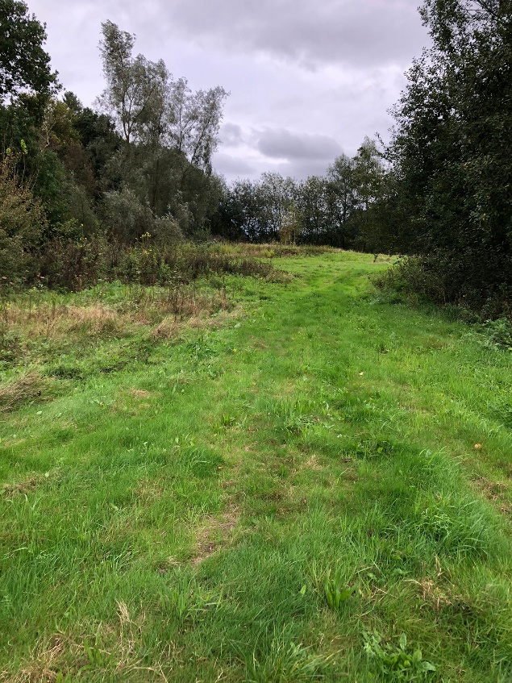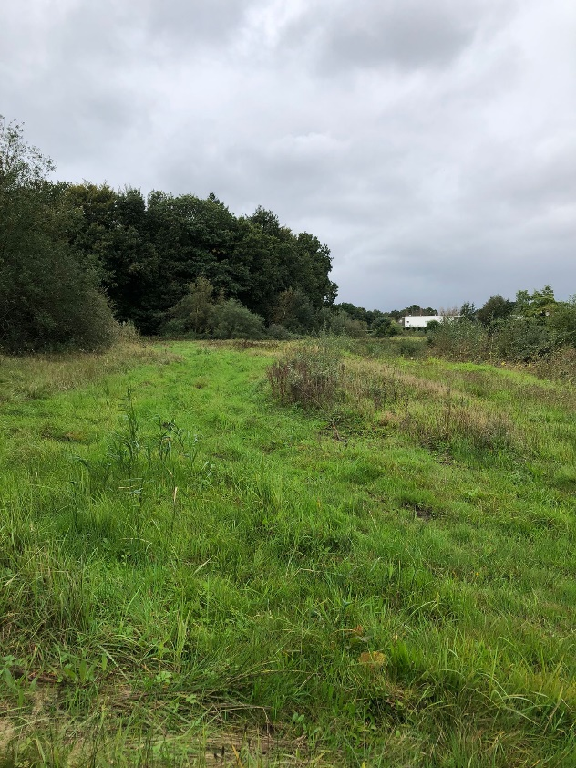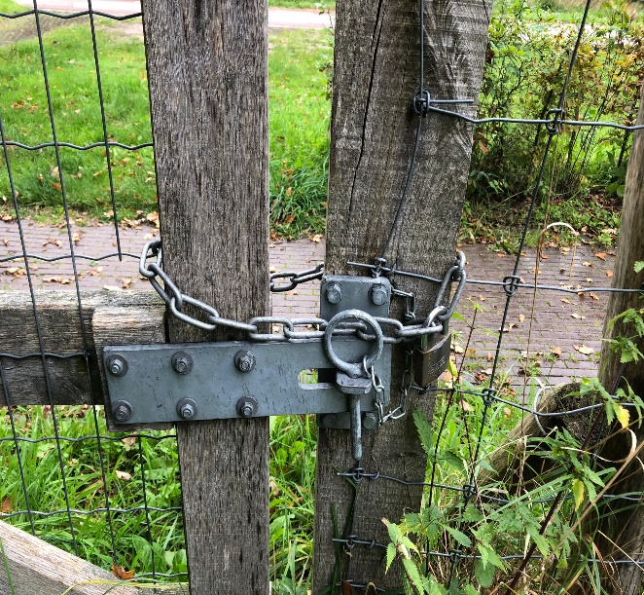
Ondertekening naam en partij, Bea Mieris PvdA fractie, Peter van den Hoven LST fractie, Anneke Dunning D66 fractie, Hans van de Ven Lokaal Tilburg fractie en Anne Zouridis CDA fractie

